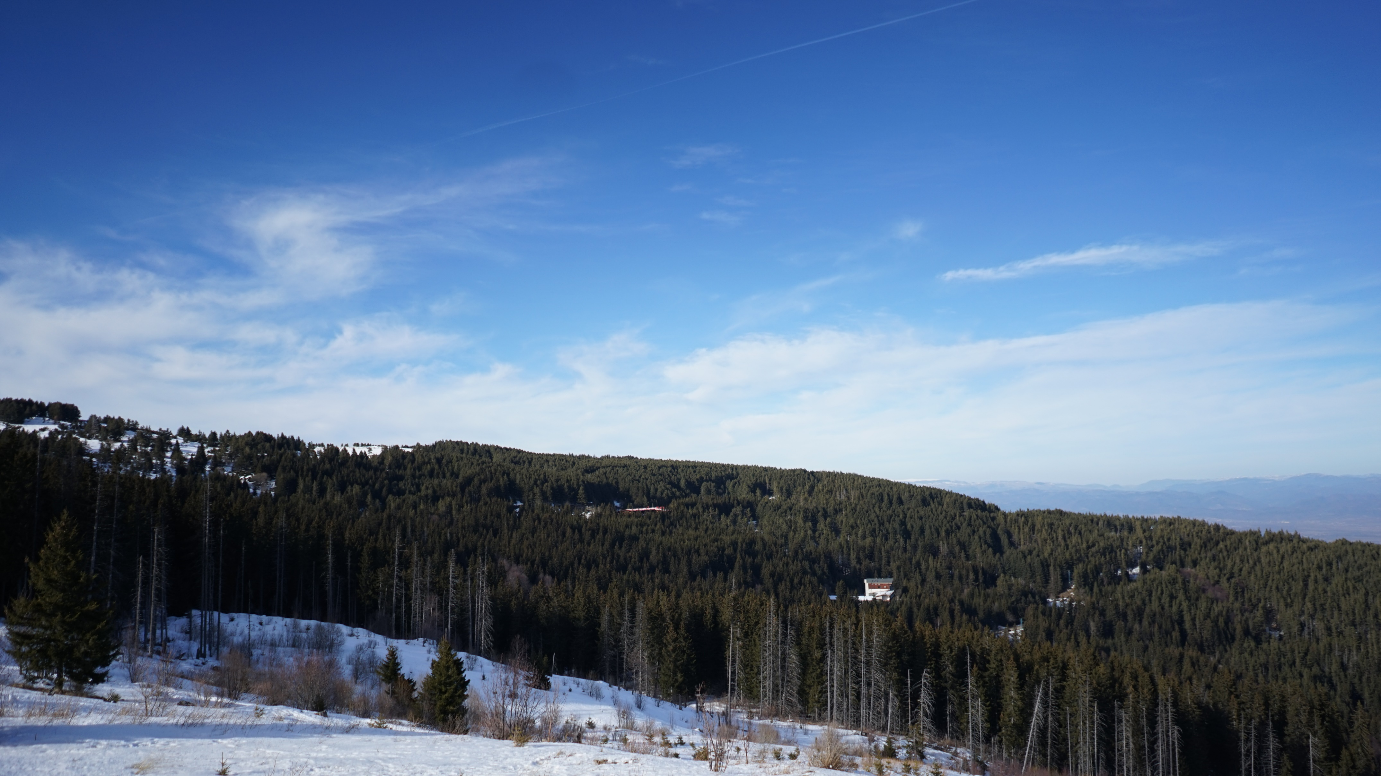

ЕЖЕДНЕВЕН БЮЛЕТИН ЗА КАЧЕСТВОТО НА АТМОСФЕРНИЯ ВЪЗДУХ

28 април 2026

Ежедневен бюлетин № 1824 по показатели за качеството на атмосферния въздух от автоматичните измервателни станции /АИС/
За периода от 00:00 часа до 24:00 часа на 28.04.2026 г.
Агломерация/ Район | Населено място | Наименование на пункта | Характеристика на областта* | Класификация на пункта за мониторинг** | РИОСВ | Показатели / Измерени стойности
 |  |  |  |  |  | ФПЧ₁₀  ПС за СДН -  50 µg/m³ | Средноденонощна концентрация за ФПЧ_{2.5}  СГН за една календарна година - 20 µg/m³ | SO₂  ПС за СДН -  125 µg/m³ | SO₂  ПС за СЧН -  350 µg/m³ | Максимална средночасова концентрация за NО₂  ПС за СЧН -  200 µg/m³ | Максимална средночасова концентрация за озон  ПИН -  180 µg/m³
Агломерация Столична | София | РП Гара Яна | крайградски | фонов | РИОСВ София | Ръчен пункт - не могат да бъдат предоставени данни за предходното денонощие
Агломерация Столична | София | АИС Младост | градски | транспортен | РИОСВ София | 28,63 | - | 14,13 | няма превишение | 49,32 | -
Агломерация Столична | София | АИС Надежда | градски | фонов | РИОСВ София | 31,67 | - | 10,38 | няма превишение | 40,77 | 133,36
Агломерация Столична | София | АИС Хиподрума | градски | фонов | РИОСВ София | 34,49 | 9,01 | 11,33 | няма превишение | 67,28 | 86,96
Агломерация Столична | София | АИС Дружба | градски | фонов | РИОСВ София | 31,40 | - | 28,95 | няма превишение | 48,29 | 116,00
Агломерация Столична | София | АИС ИАОС/Павлово | градски | транспортен | РИОСВ София | 29,62 | - | 9,60 | няма превишение | 61,61 | 91,00
Агломерация Столична | София | АИС Копитото | извънградски - близо до града | фонов | РИОСВ София | ръчно пробонабиране | 16,80 | 16,44 | няма превишение | 27,47 | 132,81
Агломерация Пловдив | Пловдив | АИС Каменица | градски | фонов | РИОСВ Пловдив | 24,87 | ръчно пробонабиране | 36,98 | няма превишение | 19,19 | 87,96
Агломерация Пловдив | Пловдив | АИС ж.к. Тракия | градски | транспортен | РИОСВ Пловдив | 27,82 | - | 12,96 | няма превишение | 26,13 | -
Агломерация Пловдив | Асеновград | РП Долни Воден | крайградски | фонов | РИОСВ Пловдив | Ръчен пункт - не могат да бъдат предоставени данни за предходното денонощие
Агломерация Варна | Варна | АИС СОУ Ангел Кънчев | градски | фонов | РИОСВ Варна | 16,03 | 3,89 | 13,50 | няма превишение | 76,35 | 55,21
Агломерация Варна | Варна | АИС Чайка | градски | фонов | РИОСВ Варна | ръчно пробонабиране | - | 4,82 | няма превишение | 15,70 | -
Агломерация Варна | Девня | АИС Изворите | крайградски | промишлен | РИОСВ Варна | 26,58 | - | 16,84 | няма превишение | 24,08 | 52,60
Северен/ Дунавски | Русе | АИС Възраждане | градски | фонов | РИОСВ Русе | 30,35 | 8,77 | 14,62 | няма превишение | 75,00 | 103,98
Северен/ Дунавски | Силистра | ДОАС S1 Силистра | градски | фонов | РИОСВ Русе | ръчно пробонабиране | - | няма данни | няма данни | няма данни | няма данни
Северен/ Дунавски | Велико Търново | РП Велико Търново - РИОСВ | крайградски | фонов | РИОСВ  Велико Търново | Ръчен пункт - не могат да бъдат предоставени данни за предходното денонощие
Северен/ Дунавски | Горна Оряховица | АИС Горна Оряховица | градски | фонов | РИОСВ  Велико Търново | 23,16 | - | 5,35 | няма превишение | 46,66 | 63,01
Северен/ Дунавски | Свищов | ДОАС S Свищов | градски | фонов | РИОСВ  Велико Търново | ръчно пробонабиране | - | няма данни | няма данни | няма данни | няма данни
Северен/ Дунавски | Плевен | АИС Плевен 2 | градски | фонов | РИОСВ Плевен | 21,20 | - | 7,09 | няма превишение | няма данни | -
Северен/ Дунавски | Ловеч | АИС Ловеч | градски | фонов | РИОСВ Плевен | няма данни | - | - | - | - | -
Северен/ Дунавски | Никопол | ДОАС N Никопол | градски | фонов | РИОСВ Плевен | ръчно пробонабиране | - | 5,15 | няма превишение | 11,25 | 89,53
Северен/ Дунавски | Враца | АИС ЖП Гара | градски | фонов | РИОСВ Враца | 11,56 | - | 4,74 | няма превишение | 32,23 | 96,31
Северен/ Дунавски | Шумен | АИС Шумен | градски | фонов | РИОСВ Шумен | 16,21 | - | 4,34 | няма превишение | 29,97 | 81,65
Северен/ Дунавски | Видин | АИС Видин 2 | градски | фонов | РИОСВ Монтана | 25,46 | - | 8,97 | няма превишение | - | -
Северен/ Дунавски | Монтана | РП Монтана - РИОСВ | градски | фонов | РИОСВ Монтана | Ръчен пункт - не могат да бъдат предоставени данни за предходното денонощие
Северен/ Дунавски | Добрич | АИС ОУ Хан Аспарух | крайградски | фонов | РИОСВ Варна | 15,48 | - | - | - | - | -
Северен/ Дунавски |  | Старо Оряхово ЕС 3 | регионален | фонов |  | 8,85 | - | 16,84 | няма превишение | 5,63 | 81,96
Ю0гозападен | Благоевград | АИС Благоевград | градски | фонов | РИОСВ Благоевград | 17,33 | - | 32,98 | няма превишение | 35,15 | 91,09
Ю0гозападен | Смолян | АИС Библиотеката | градски | фонов | РИОСВ Смолян | 21,98 | - | - | - | - | -
Ю0гозападен | Кърджали | АИС Студен Кладенец | градски | фонов | РИОСВ Хасково | няма данни | - | 5,50 | няма превишение | - | 47,22
Ю0гозападен | Перник | АИС Център | градски | фонов | РИОСВ София | 30,63 | - | 24,14 | няма превишение | 44,52 | -
Ю0гозападен | Перник | РП Църква | крайградски | фонов | РИОСВ София | Ръчен пункт - не могат да бъдат предоставени данни за предходното денонощие
Ю0гозападен | Пирдоп | РП Пирдоп | градски | фонов | РИОСВ София | Ръчен пункт - не могат да бъдат предоставени данни за предходното денонощие
Ю0гозападен |  | Витиня ЕС 1 | регионален | фонов |  | 17,06 | ръчно пробонабиране | 28,07 | няма превишение | 61,59 | 112,83
Югоизточен | Гълъбово | АИС Гълъбово | крайградски | промишлен | РИОСВ Ст. Загора | ръчно пробонабиране | - | 19,32 | няма превишение | 2,50 | -
Югоизточен | Стара Загора | Стара Загора - АИС Зелен клин | градски | транспортен | РИОСВ Ст. Загора | 21,37 | - | 13,62 | няма превишение | 30,82 | 64,31
Югоизточен | Стара Загора | РП Стара Загора - РИОСВ | градски | фонов | РИОСВ Ст. Загора | Ръчен пункт - не могат да бъдат предоставени данни за предходното денонощие
Югоизточен | Сливен | АИС Сливен | градски | транспортен | РИОСВ Ст. Загора | 20,08 | - | 5,48 | няма превишение | - | -
Югоизточен | с. Ръжена | ДОАС Ръжена | крайградски | фонов | РИОСВ Ст. Загора | 20,17 | - | 3,21 | няма превишение | 4,32 | -
Югоизточен | Димитровград | Димитровград - АИС Раковски | градски | фонов | РИОСВ Хасково | 27,63 | - | 25,24 | няма превишение | 30,70 | 93,79
Югоизточен | Хасково | РП Хасково - РИОСВ | градски | фонов | РИОСВ Хасково | Ръчен пункт - не могат да бъдат предоставени данни за предходното денонощие
Югоизточен | Бургас | Бургас - АИС кв. Долно Езерово | крайградски | промишлен | РИОСВ Бургас | 12,88 | - | 16,48 | няма превишение | 34,12 | 78,84
Югоизточен | Бургас | Бургас - АИС Меден Рудник | градски | фонов | РИОСВ Бургас | 36,59 | - | 14,41 | няма превишение | 15,27 | 73,85
Югоизточен | Бургас | Бургас - ДОАС РИОСВ | градски | фонов | РИОСВ Бургас | ръчно пробонабиране | - | 3,17 | няма превишение | 56,21 | 66,11
Югоизточен | Несебър | АИС Несебър | градски | фонов | РИОСВ Бургас | 12,65 | - | 1,51 | няма превишение | 30,43 | 78,27
Югоизточен | Пазарджик | РП Пазарджик - РИОСВ | градски | фонов | РИОСВ Пазарджик | Ръчен пункт - не могат да бъдат предоставени данни за предходното денонощие
Югоизточен |  | Рожен КФС | отдалечен | фонов |  | ръчно пробонабиране | ръчно пробонабиране | 2,28 | няма превишение | 1,18 | 125,39
Югоизточен |  | ЕС 2 Юндола | регионален | фонов |  | 24,63 | - | 11,21 | няма превишение | 5,46 | 131,05

Съгласно речника на ЕАОС класификациите са следните:
* Характеристика на областта: градски, крайградски, извънградски, извънградски - близо до града, регионален, отдалечен
** Класификация на пункта за мониторинг: транспортен, промишлен и фонов
- Замърсителят не се измерва в пункта за мониторинг
Информацията в таблицата е оцветена според Европейски индекс за качеството на въздуха
ПС – прагова стойност
СДН – средноденонощна норма
СГН – средногодишна норма
СЧН – средночасова норма

Измерените стойности, посочени в таблицата по-горе, са маркирани в съответствие с нивата на замърсяване определени съгласно Европейския индекс за качество на въздуха. Определените нива на индекса за различните замърсители са показани в долната таблица. Съгласно информация на Европейската агенция по околна среда, индексът служи за демонстриране на краткосрочна ситуация относно нивата на показателите и не отразява дългосрочна (годишна) ситуация, която може да се различава значително.
Индексът за качеството на въздуха не е инструмент за оценка на спазването на определените в законодателството норми за качество на атмосферния въздух и не може да бъде използван за тази цел. Определените от законодателството норми са представени в таблицата с Пределно допустими концентрации на замърсители във въздуха.

Европейски индекс за качеството на атмосферния въздух
Замърсител | Ниво на замърсяване  (в µg/m³)
Замърсител | Отлично |  | Добро | Средно | Лошо | Много лошо | Изключително лошо
ФПЧ по-малки от 2.5 µm (PM_{2.5}) | 0-5 | 6- 15 |  | 16-50 | 51-90 | 91-140 | >140
ФПЧ по-малки от 10 µm (PM₁₀) | 0-15 | 16-45 |  | 46-120 | 121-195 | 196-270 | >270
Азотен диоксид (NO₂) | 0-10 | 11-25 |  | 26-60 | 61-100 | 101-150 | >150
Озон (O₃) | 0-60 | 61-100 |  | 101-120 | 121-160 | 161-180 | >180
Серен диоксид (SO₂) | 0-20 | 21-40 |  | 41-125 | 126-190 | 191-275 | >275

ИНФОРМАЦИЯ ЗА РЕГИСТРИРАНИТЕ ПРЕВИШЕНИЯ НА УСТАНОВЕНИТЕ НОРМИ
Превишения на праговите стойности (в пъти) за съдържание на вредни вещества в атмосферния въздух
за периода от 00:00 часа до 24:00 часа на 28.04.2026 г.
Населено място / Пункт | SO₂ |  | NO₂ | ФПЧ₁₀ | CO | O₃
Населено място / Пункт | ПС за СЧН  350.0 µg/m³ | ПС за СДН  125.0 µg/m³ | ПС за СЧН  200.0 µg/m³ | ПС за СДН  50.0 µg/m³ | 8ч норма  10.0 mg/m³ | ПИН  180.0 µg/m³
Не са регистрирани превишения на нормите.

За периода от 00:00 часа до 24:00 часа на 28.04.2026 г. не са регистрирани превишения на нормите за качество на атмосферния въздух по измерваните показатели.

Няма регистрирани превишения на ПС за СЧН за азотен диоксид (NO₂). Оцветените в червен цвят стойности за този замърсител в пунктовете „АИС Хиподрума“ – гр. София, „АИС ИАОС/Павлово“ – гр. София, „АИС СОУ Ангел Кънчев“ – гр. Варна, „АИС Възраждане“ – гр. Русе и „Витиня ЕС 1“ са във връзка с възприетите цветове за Европейския индекс за качеството на въздуха.

Оцветените в червен цвят стойности за замърсителя озон (О₃) в пунктове „АИС Надежда“ – гр. София, „АИС Копитото“ – гр. София, „Рожена КФС“ и „ЕС 2 Юндола“ са във връзка с възприетите цветове за Европейския индекс за качеството на въздуха.

РИОСВ Велико Търново: Няма данни по комуникационни причини от „ДОАС S Свищов“ – гр. Свищов.
РИОСВ Плевен: Няма данни по технически причини по показател азотен диоксид (NO₂) от „АИС Плевен 2“ – гр. Плевен.
Няма данни по комуникационни причини в периода от 08:00 ч. до 24:00 ч. от „АИС Ловеч“ – гр. Ловеч.
РИОСВ Русе: От пункт „ДОАС S1 Силистра“ – гр. Силистра няма данни за всички показатели по комуникационни причини.
РИОСВ Смолян: Няма данни поради прекъсване на електрозахранването в периода от 08:00 ч. до 12:00 ч. на 28.04.2026 г. от „Рожен КФС“.
РИОСВ Хасково: Поради повреда в автоматичния анализатор за ФПЧ₁₀ в „АИС Студен кладенец“ – гр. Кърджали е включен апарат с ръчно пробонабиране и последващ лабораторен анализ.

Пределно допустими концентрации на замърсители във въздуха съгласно Наредба № 12 от 15 юли 2010 г.
ПОКАЗАТЕЛ | НОРМА | СТОЙНОСТ | Оценка на влиянието на контролираните атмосферни замърсители върху човешкото здраве (източник: Министерство на здравеопазването)
ФПЧ₁₀ | средноденонощна | 50 µg/m³ – да не се превишават повече от 35 пъти за календарна година | Въздействие върху човешкото здраве
ФПЧ₁₀ | средногодишна | 40 µg/m³ | Въздействие върху човешкото здраве
ФПЧ_{2,5} | средногодишна | 20 µg/m³ | Въздействие върху човешкото здраве
O₃ | праг за информиране на населението | 180 µg/m³ | Въздействие върху човешкото здраве
SO₂ | средночасова | 350 µg/m³ – да не се превишават повече от 24 пъти за календарна година | Въздействие върху човешкото здраве
SO₂ | средноденонощна | 125 µg/m³ – да не се превишават повече от 3 пъти за календарна година | Въздействие върху човешкото здраве
NO₂ | средночасова | 200 µg/m³ – да не се превишават повече от 18 пъти за календарна година | Въздействие върху човешкото здраве
NO₂ | средногодишна | 40 µg/m³ | Въздействие върху човешкото здраве

Данните постъпват в реално време в Националната база данни и са предварителни. След проверка за достоверност и верифицирането им, окончателните данни се публикуват в тримесечните и годишни бюлетини, издавани от ИАОС.
Показаните часови стойности за ФПЧ10 са информативни и не могат да бъдат сравнявани с нормите.

Министерството на околната среда и водите, чрез Изпълнителната агенция по околна среда, предоставя информация за показателите за качеството на атмосферния въздух от автоматичните измервателни станции в реално време. Данните са достъпни чрез посочената по-долу система:

Система за информиране на населението
за качеството на атмосферния въздух

